**新 书 推 荐**

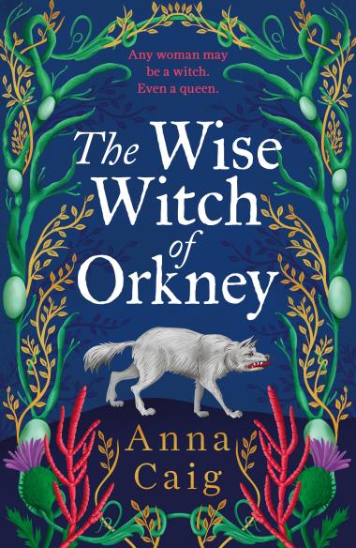**中文书名：《奥克尼的智慧女巫》**

**英文书名：THE WISE WITCH OF ORKNEY**

**作 者：Anna Caig**

**出 版 社：Black & White Edinburgh/Bonnier Books UK**

**代理公司：ANA/Jessica**

**页 数：400页**

**出版时间：2026年2月**

**代理地区：中国大陆**

**审读资料：电子稿**

**类 型：历史小说**

**内容简介：**

**1593年，苏格兰。国王詹姆斯六世在全国掀起血雨腥风的猎巫风暴，誓将邪恶涤荡殆尽。殊不知，所谓的“女巫”早已潜伏在他的宫廷之中。**

来自奥克尼群岛的埃尔斯佩特·贝尔福（Elspet Balfour）化身女侍，受命前往爱丁堡侍奉国王的新王后——丹麦的安娜王后。身怀六甲的王后违背王命，执意要在孩子出生后亲自抚养。为守护未出世的婴儿，她暗中向“算命师”埃尔斯佩特，同时也是一位充满智慧的草药师，求得一道契约咒语。

在这座欲将她置于死地的宫廷中，埃尔斯佩特必须竭力隐匿身份。与此同时，另一名女子同样迫切地向她求助，这名未婚贫苦的女子叫做凯蒂·缪尔黑德（Kitty Muirhead），她渴望摆脱过往与当下的沉重枷锁。王后与凯蒂，身世迥异，却可能成为彼此唯一的救赎。

猎巫的绞索逐渐收紧，三位女性必须联手编织一场孤注一掷的计划，在被烙上“女巫”的死亡判决前，为生存背水一战。

如果你喜欢《失落少女》（*The Maiden*）、《仁慈》（*The Mercies*）和《瓦尔多的女巫》（*The Witches Of Vardo*），那么这本书也一定会是你的菜！如果你钟情于《哈姆奈特》（*Hamnet*）、《狼厅》（*Wolf Hall*）这类考据精湛、叙事磅礴的历史小说，本书更是不容错过！

**作者简介：**

**安娜·凯格（Anna Caig），**前传播主管、新闻学硕士导师，如今经营一家培训机构，专注于帮助创作者学习如何自主推广作品。她的小说提案 《算命师》（*The Spae-Wife*）于2020年入围英国犯罪作家协会新人匕首奖（the CWA Debut Dagger prize）决选名单，这也成为《奥克尼的智慧女巫》（*The Wise Witch of Orkney*）的创作起点。

她与家人现居英格兰德比郡的霍普谷。本书是她的首部小说作品。

**感谢您的阅读！**

**请将反馈信息发至：版权负责人**

**Email**：[**Rights@nurnberg.com.cn**](mailto:Rights@nurnberg.com.cn)

安德鲁·纳伯格联合国际有限公司北京代表处

北京市海淀区中关村大街甲59号中国人民大学文化大厦1705室, 邮编：100872

电话：010-82504106, 传真：010-82504200

公司网址：[http://www.nurnberg.com.cn](http://www.nurnberg.com.cn/)

书目下载：<http://www.nurnberg.com.cn/booklist_zh/list.aspx>

书讯浏览：<http://www.nurnberg.com.cn/book/book.aspx>

视频推荐：<http://www.nurnberg.com.cn/video/video.aspx>

豆瓣小站：<http://site.douban.com/110577/>

新浪微博：[安德鲁纳伯格公司的微博_微博 (weibo.com)](https://weibo.com/1877653117/profile?topnav=1&wvr=6)

微信订阅号：ANABJ2002

